组织过程改进规程

编号：XZSKC-05

编写： 罗娇 日期： 2022/2/13
审核： 朱绍攀 日期： 2022/2/13
批准： 朱绍攀 日期： 2022/2/20

徐州市勘察测绘研究院有限公司

文档修订记录
 | 版本号 |  | *变化  状态 |  | 简要说明 |  | 日期 |  | 变更人 |  | 批准日期 |  | 批准人
V1.00 |  | C |  | 初次创建 |  | 2022/2/13 |  | 罗娇 |  | 2022/2/20 |  | 朱绍攀
*变化状态：C = 创立，A = 增加，M = 修改，D = 删除

目录
1. 简介` 1
1.1. 目的 1
1.2. 适用范围与预期读者 1
1.3. 术语表 1
1.4. 参考资料 1
2. 过程总体描述 2
2.1. 过程概述 2
2.2. 过程流程图 3
3. 过程元素描述 4
3.1. 建立EPG 4
3.1.1. 目的 4
3.1.2. 角色和职责 4
3.1.3. 进入准则 4
3.1.4. 输入 4
3.1.5. 工作任务 4
3.1.6. 退出准则 5
3.1.7. 输出 5
3.2. 评估软件过程 5
3.2.1. 目的 5
3.2.2. 角色和职责 5
3.2.3. 入口准则 5
3.2.4. 输入 5
3.2.5. 工作任务 5
3.2.6. 退出准则 6
3.2.7. 输出 6
3.3. 制定过程改进计划 6
3.3.1目的 6
3.3.2角色和职责 6
3.3.3进入准则 7
3.3.4输入 7
3.3.5工作任务 7
3.3.6退出准则 7
3.3.7输出 7
3.4. 制定并发布组织标准体系 8
3.4.1目的 8
3.4.2角色和职责 8
3.4.3进入准则 8
3.4.4输入 8
3.4.5工作任务 8
3.4.6退出准则 9
3.4.7输出 9
3.5. 协调软件过程培训 9
3.5.1. 目的 9
3.5.2. 参与人员 9
3.5.3. 入口准则 9
3.5.4. 输入 9
3.5.5. 任务 9
3.5.6. 出口准则 10
3.5.7. 输出 10
3.6. 实施和报告 10
3.6.1. 目的 10
3.6.2. 角色与职责 10
3.6.3. 进入准则 10
3.6.4. 输入 10
3.6.5. 工作任务 10
3.6.6. 退出准则 11
3.6.7. 输出 11
3.7. 管理组织过程资产库 11
3.7.1目的 11
3.7.2角色和职责 11
3.7.3进入准则 12
3.7.4输入 12
3.7.5工作任务 12
3.7.6退出准则 13
3.7.7输出 13
3.8. 高层评审过程改进活动 13
3.8.1. 目的 13
3.8.2. 参与人员 13
3.8.3. 入口准则 13
3.8.4. 输入 13
3.8.5. 任务 13
3.8.6. 出口准则 14
3.8.7. 输出 14
3.9维护组织标准软件过程 14
3.9.1目的 14
3.9.2角色和职责 14
3.9.3入口准则 14
3.9.4输入 14
3.9.5任务 14
3.9.6出口准则 15
3.9.7输出 15

简介

目的
本过程的目的是为了规范组织从确定过程改进需要到改进实施监控过程的流程，明确组织级各阶段的主要任务。

适用范围与预期读者
本过程文档适用于软件研发部整个过程改进阶段。
预期读者：1、软件研发部及相关部门领导和主管；
2、EPG全体成员；
3、参与项目监控所有部门及人员。

术语表
过程描述（process description）：对过程主要成分的可操作的定义。即以一种全面的、精确的、可验证的方式规定一个过程的要求、设计、行为或其它特征的文档、它也可能包括一些用以确定是否已满足上述特征的规程。在作业层、项目层或组织层上均可能有过程描述。
EPG：工程过程组（Engineering process group），协助对组织使用的软件过程进行定义、维护和改进的一个专家组。

参考资料
无。

过程总体描述

过程概述
组织过程改进过程包括：1、确定过程改进需要；2、制定过程文档；3、监控过程改进实施；

过程流程图
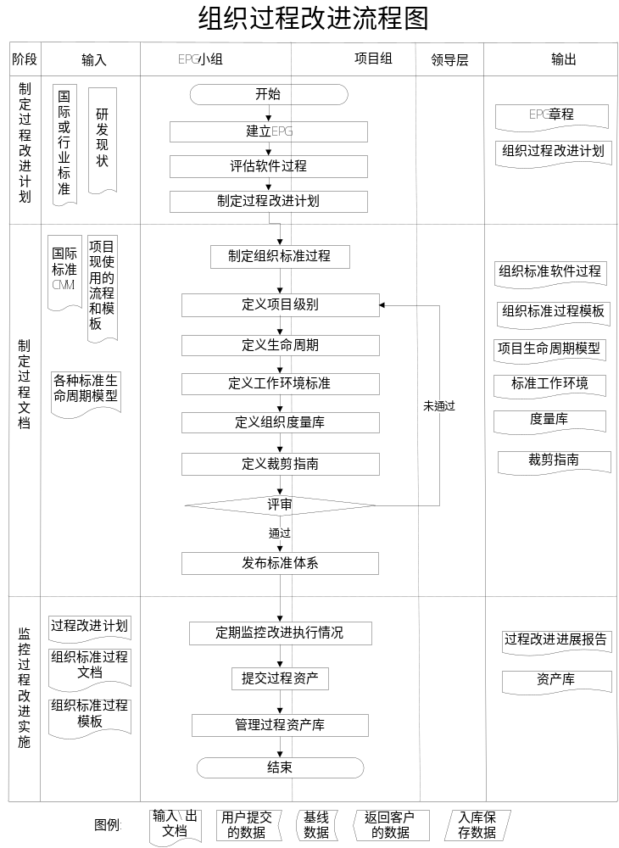

过程元素描述

建立EPG

目的
为了有效的进行软件过程改进工作，组织需要建立EPG，负责组织级的软件过程改进活动，使这些活动与各项目协调一致。EPG是过程改进活动的枢纽，需要建立《EPG章程》。

角色和职责
- 主管领导：选择EPG成员；为EPG提供资金和资源；批准EPG章程
- EPG：制定EPG章程

进入准则
- 主管领导批准组织中关于软件过程改进的提案

输入
- 组织中关于软件过程改进的提案（项目立项）

工作任务
- 主管领导选择EPG成员，建立EPG。EPG成员通常应符合下列标准：
- 对过程改进有浓厚的兴趣
- 在软件工程、项目管理、或相关方面有经验
- 在组织中受大家的尊重和喜欢
- 良好的沟通技能
- 提倡过程改进
- EPG成员中有软件工程及软件相关科目的代表
- EPG可以由专职人员和兼职人员共同组成。
- 主管领导为EPG提供足够的资源和资金。如：提供支持过程改进活动的工具。
委派在特定领域具有特长的人员支持EPG。
- EPG成员接受实施过程改进活动所需的培训。
- EPG成立后，制定《EPG章程》，并按照工作规范进行过程改进活动。

退出准则
- EPG已组建
- EPG章程得到批准

输出
- 《EPG章程》

评估软件过程

目的
对软件过程的评估为过程改进提供了促进因素。通过评估通常可以更加认识到组织当前软件过程的质量和特征。

角色和职责
- 评估组：制定评估计划，界定评估范围，审阅文档，访谈评估参与者，准备评估结果报告
- 评估参与者：参与访谈，提供关于过程情况的反馈，评审评估结果

入口准则
- EPG已组建

输入
- 无

工作任务
软件过程改进工作通常从对当前状态的评估结果分析开始，评估结果展示了当前软件过程的强项和弱项，为全面的、长期的过程改进行动计划提供了输入。评估一般每隔一年进行一次，在1-2月份进行。评估可针对组织中所使用的所有软件过程，也可以通过对过程和项目进行抽样评估。
- EPG负责人组织过程现状评估
- 评估相关资料准备，如项目数据资料、必要的工具、设备、设施及其它资源
- 选择评估组成员
评估组成员可以由外部机构专家或咨询顾问担任，也可以由组织内部成员进行。
- 培训评估组
- 执行评估
软件过程改进评估通过面谈问题单分析、文档查阅与项目组面谈等方式进行。
- 根据对文档的查阅、和对项目组成员的面谈所获得的信息，形成《过程现状评估报告》。
- 将报告提交给参与评估的人员评审。
- 将《过程现状评估报告》纳入组织过程资产库。

退出准则
- 评估结果得到评估参与者的评审

输出
- 《过程现状评估报告》

制定过程改进计划

3.3.1目的
改进计划是软件工程过程改进的核心，通过所有参与改进的组和人员的广泛协作而产生。该计划确定以软件过程评估结果为基础和其他的组织过程改进提议为基础，确定要实施的活动及实施这些活动的进度。

3.3.2角色和职责
- EPG： 制定和更新过程改进计划
- 主管领导：批准过程改进计划

3.3.3进入准则
- 过程评估完成，其结果得到相关人员认可
- 过程评估结果中已经有效的识别出过程中的弱项

3.3.4输入
- 评估结果

3.3.5工作任务
- 分析当前软件过程评估结果和其它的组织过程改进提议。
- 根据软件过程评估结果来确定软件过程改进活动的内容。
- 确定要实施的活动的实施优先级。
- 确定负责这些活动的小组和个人。
- 确定实施这些活动的进度。
- 识别风险。
- 确定所需的资源，包括人员配备和工具。
- 将上述内容形成文档，制定《过程改进计划》。
- EPG小组对《过程改进计划》进行评审，评审会议需高层领导参加。
- 评审通过的《过程改进计划》经高层领导签字后，纳入配置管理。
- 在事件驱动下，更新软件过程改进计划。
- 当改进计划有大的改动时，实施评审，并经主管领导批准。

3.3.6退出准则
- 《过程改进计划》得到主管领导的批准

3.3.7输出
- 《过程改进计划》

制定并发布组织标准体系

3.4.1目的
EPG负责协调组织标准软件过程的制定和维护活动，为项目的定义、开展、监控、改进等提供指南。

3.4.2角色和职责
- EPG：制定过程文档；为项目提供咨询和指导。
- 主管领导：批准过程文档；为过程的制定提供指导性意见；

3.4.3进入准则
- 《过程改进计划》得到主管领导的批准

3.4.4输入
- 《过程改进计划》

3.4.5工作任务
1．当过程改进计划被批准后，EPG按照《组织标准规程文件模板》，识别过程及顺序，定义活动、明确职责，形成公司的标准过程文件。
2．生命周期是对组织“标准软件过程定义”中的部分或者全部过程的一组排序。不同的生命周期模型会对开发过程产生影响，且要将组织标准软件过程和过程资产应用到具体项目中，形成适合项目特征的项目软件过程，使软件过程适应项目特定的环境。鉴于上述原因，过程体系中包括：《项目生命周期模型》、《组织过程活动裁剪指南》、《项目软件过程定义模板》和《标准工作环境》。
3．过程文档由EPG进行同行评审，评审通过后，由高层经理批准后正式发布组织过程标准体系，发布《组织标准过程发布报告》。

3.4.6退出准则
- 组织过程标准体系已发布。

3.4.7输出
- 《项目生命周期模型》
- 《标准工作环境》
- 《组织过程活动裁剪指南》
- 《项目软件过程定义模板》
- 《组织标准规程文件模板》
- 《组织标准过程发布公告》

协调软件过程培训

目的
定义好的组织标准软件过程和项目软件过程是为项目所使用，为使定义好的软件过程得到正确的实施，必须对过程相关人员提供必要的培训，使项目成员掌握必要的技能和知识。

参与人员
- EPG：准备培训资料；实施培训

入口准则
- 《培训计划》得到批准

输入
- 《培训计划》

任务
1．由EPG或培训组指定的人员根据培训内容准备培训资料和教材。
2．EPG（或培训组）将培训资料下发给参加培训人员。
3．培训组根据计划要求，准备培训所需的工具、设备和设施。
4．EPG或培训组认真准备培训。
5．EPG或培训组实施培训。
6．详细的培训要求参见《组织培训规程》

出口准则
- 《培训总结报告》被归档

输出
- 《培训总结报告》

实施和报告

目的
EPG应该将软件过程开发和改进活动的情况通报给主管领导和软件过程有关的小组。主管领导通过这些报告信息，做出合理的决策，来支持软件过程改进工作的实施，提高软件过程改进工作的成功性。相关小组通过这些报告，可以及时获得软件过程改进工作的状态和进展情况。

角色与职责
- EPG：通报工作情况
- 过程相关人员：接收通报信息，了解过程改进状态

进入准则
- 《过程改进计划》得到主管领导的批准

输入
- 《过程改进计划》

工作任务
实施
1．组织标准体系发布后，依据《过程改进计划》进行项目部署，应用该标准体系以验证该体系的适用性。
2．每一个项目都需要依据组织标准过程制定项目自身的软件过程。在制定项目的软件过程时，EPG必要时提供有关过程定义和裁剪方面的指导。
3．对于偏离组织标准软件过程的部分，由EPG评审，由高层经理审批。
4．在使用项目定义的软件过程时，EPG提供咨询和指导。如：工具的使用、方法的介绍；过程的理解等。
报告
1．EPG定期召开会议，总结当前软件过程开发和改进活动的情况，形成会议纪要发布给主管领导和软件过程相关的小组。
2．除通过会议纪要通报过程开发和改进活动情况外，在改进过程每个阶段结束时EPG形成《EPG阶段性总结报告》向主管领导汇报。
3．除上述两种报告形式外，也可以采取其它方式。例如：信息交流、日常讨论、过程咨询Email发布工作产品。

退出准则
- 《EPG阶段性总结报告》得到主管领导的评审
- EPG会议纪要已发送给相关人员

输出
- 《EPG阶段性总结报告》
- EPG会议纪要

管理组织过程资产库

3.7.1目的
组织过程资产库用来收集组织和项目的软件过程及生成的软件产品的信息。组织过程资产库由EPG维护，并设置访问权限，在组织内协调有关组织过程资产库的使用。

3.7.2角色和职责
- EPG：建立和维护过程资产库；设定数据库访问权限
- 项目组：收集和提供数据；使用过程数据库

3.7.3进入准则
- 《过程改进计划》得到主管领导的批准
- 项目的过程数据得到EPG确认

3.7.4输入
- 《过程改进计划》
- 项目的过程数据

3.7.5工作任务
- 组织过程资产库结构，请详见《组织资产库结构及权限说明》，EPG参照《组织资产库结构及权限说明》建立组织过程资产库：
- EPG定期收集有关软件过程和产生的软件工作产品的数据，如项目的度量数据、风险、经验教训等。
- EPG参照《组织过程资产入库检查单》对组织所收集数据进行检查，以保证数据内容的完整性、准确性，并经EPG组长批准后将数据或文档入库。
- 管理和控制组织过程资产库：
- 权限分配：控制用户存取资产库的内容以保证数据的完备性、完整性和精度。存取仅限于需要进入、更改、分析或抽取数据的人，保护敏感数据并适当控制对这些数据的存取。权限分配见下表：
角色 | 高层经理\QA\项目组\CM\OT | 资产库管理员 | EPG
权限 | R | A M | R
规程 | R | A | M
案例 | R | A | M
过程改进活动 | R | A | M
权限说明：R（只读），A（增加）,M（修改）
- 数据的迁入和迁出由配置管理员负责。

3.7.6退出准则
- EPG批准过程资产库的更新

3.7.7输出
- 更新的组织过程资产库

高层评审过程改进活动

目的
主管领导定期评审软件过程开发和改进活动，主要目的是适当地、及时地掌握软件过程活动。确保组织标准软件过程满足企业目标和策略，提出关于软件过程开发和改进活动优先次序的建议，并批准软件过程开发和改进计划，协调软件过程需求及问题，为过程改进活动提供支持。

参与人员
- EPG：通报工作情况
- 主管领导：实施评审；问题讨论；确定问题解决措施

入口准则
- 《过程改进计划》得到主管领导的评审

输入
- 《过程改进计划》

任务
- 接收EPG的活动报告，包括会议纪要和阶段性总结报告。
- 对照组织的过程改进计划，评审有关开发和改进软件过程活动的进展和状态。
- 确定组织标准软件过程是否满足企业目标和策略。
- 提出关于软件过程开发和改进活动优先次序的建议。
- 与EPG讨论EPG不能解决的关于软件过程开发和改进活动的冲突和问题。

出口准则
- 《EPG阶段性总结报告》得到高层经理的批准
- 主管领导参与EPG会议并决定解决行动方案

输出
- 《EPG阶段性总结报告》
- 有主管领导参加的EPG会议纪要

3.9维护组织标准软件过程

3.9.1目的
本过程元素描述了如何对组织标准软件过程变更进行控制的过程，明确了组织标准软件过程变更的提出、实施、评审与批准等活动的执行人及步骤。

3.9.2角色和职责
- 变更请求发起人：提出组织内部的过程改进建议
- EPG及工作组：批准和实施组织标准软件过程的变更

3.9.3入口准则
过程变更请求或过程改进建议信息已提交

3.9.4输入
- 过程变更请求或过程改进建议信息

3.9.5任务
1. 收集改进建议
EPG负责收集软件过程改进建议，信息的来源主要以下几个方面：
- 当组织中有新的过程、方法、工具等改进建议；
- 项目组即将采用的过程与组织标准软件过程明显不符合;
- 度量和分析过程和产品得到的数据；
- 从监控组织和项目的软件过程活动的中得出的经验教训；
- 使用者提出的改进建议；
- QA对项目进行的过程审计发现的不足。
提出者将改进意见填写在《过程改进建议表》中。
2. 分析评估
EPG对收集到的改进建议进行分析评估，对于模板或规程文件小变更EPG决定是否采纳该建议。对于重要变更，EPG分析评估后需报QA、研发中心主任和主管副总审批。无论过程改进建议是否作为改进项，EPG都应反馈给提出者，并将收集到的改进建议汇总到《过程改进建议汇总表》。
3. 改进过程的实施
- 实施
- 对已审批通过的改进项， EPG小组通知配置管理员从组织过程资产库取出相应的文档，修改人进行修改；修改完成的文档经EPG核准无误后发布，重要变更需提交高层审阅。
- 高层审阅后如无问题，EPG正式发布。
- 批准后的组织过程文件，交由配置管理员纳入组织的过程资产库中进行配置，并对其进行管理；
- 保存记录
在过程维护的全程配置管理员负责维护组织标准过程变更。

3.9.6出口准则
- 过程的更新经过高层经理批准

3.9.7输出
- 组织标准过程（或其中的部分过程）

